ГОРОДСКОЙ ТУРНИР «ЮНЫЙ МАТЕМАТИК» 2021
СРЕДИ УЧАЩИХСЯ 4 – Х КЛАССОВ
17.04.2021
Условия задач 4 класса с решениями
Задание № 1. (6 баллов)

В коллекции у Миши на 100 почтовых марок больше, чем у Коли. Сколько марок Миша должен отдать Коле, чтобы у Миши оказалось на 30 марок больше, чем у Коли?

Ответ: 35 марок
Решение. Какая-то часть марок у Миши и Коли одинаковая. Для наглядности можем изобразить это в виде отрезка или кружка.
Миша: _____ + 100
Коля: _____
При этом у Миши на 100 марок больше. Значит, нас интересует только эта разница в 100 марок. Чтобы выполнить условие задачи (у Миши должно остаться на 30 марок больше), Миша вначале должен оставить себе 30 марок, а потом оставшиеся 70 марок разделить поровну между собой и Колей. Арифметически мы выразим это так:
1) 100 – 30 = 70 (марок)
2) 70 : 2 = 35 (марок)нужно отдать Коле.

Задание № 2. (6 баллов)
Муха Цокотуха купила самовар и пригласила гостей. Она испекла к чаю 60 крендельков. Каждому гостю досталось по целому крендельку и по половинке, да еще 3 кренделька осталось. Сколько было гостей? Ответ поясните.
Ответ: 38 гостей
Решение. 60 – 3 = 57, т.е. делить на гостей нужно 57 крендельков. А чтобы делить крендельки – гостей лучше считать парами, тогда на каждую пару приходится 3 кренделька, т.е. всего 19 пар, а гостей получается – 38.

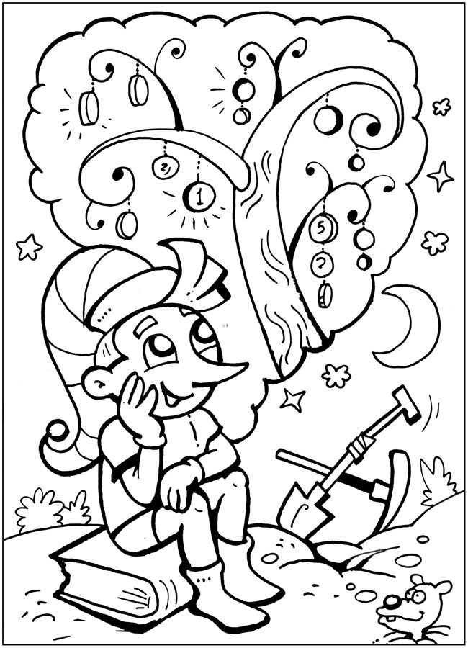
Задание № 3. (8 баллов)
На Поле Чудес растут два дерева. Если закопать несколько золотых монет под первым из них, то наутро сумма удвоится, а если под вторым – утроится. У Буратино есть 100 золотых. Он может закопать часть денег под первое дерево, часть под второе, а часть не закапывать вовсе (любая из этих частей может быть равна нулю). По сколько монет и под какие деревья должен закопать Буратино, чтобы к утру иметь ровно 175 золотых? Ответ поясните.
Решение. Наша задача – разделить 100 монет на три группы, провести с ними некоторые арифметические операции или действия, чтобы в результате из 100 монет получилось 175 монет. А именно:
I гр. II гр. III гр.
( _____ ∙ 2) + ( _____ ∙ 3) + _____ = 175
Задача имеет не одно решение. Вот некоторые из них (наиболее часто встречающиеся у детей ответы выделены более крупным шрифтом и желтой заливкой):
1) (25 ∙ 2) + (25 ∙ 3) + 50 = 175,
2) (75 ∙ 2) + (0 ∙ 3) + 25 = 175,
3) (1×2) + (37×3) + 62 = 175,
4) (3×2) + (36×3) + 61 = 175, и т.д.
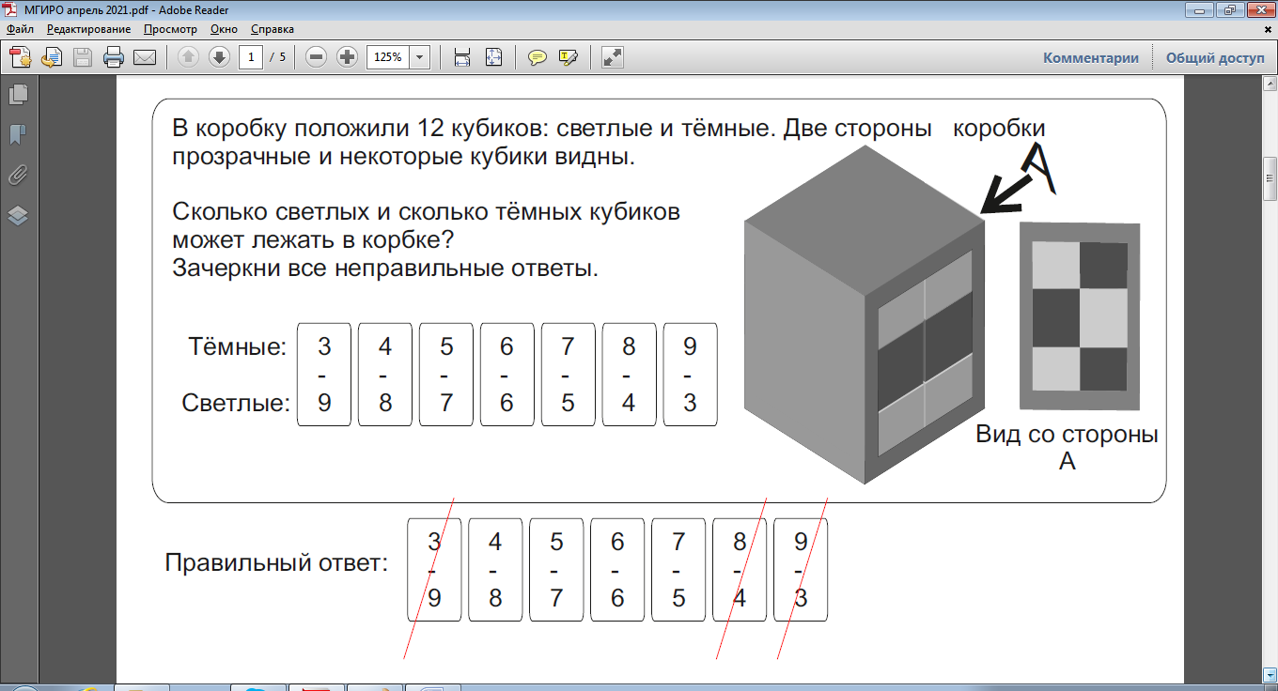
Задание № 4. (4 балла)
В коробку положили 12 кубиков: светлые и темные. Две стороны коробки прозрачные и некоторые кубики видны.
Сколько светлых и сколько темных кубиков может лежать в коробке?
Зачеркните все неправильные ответы.
Темные:
Светлые:

Решение. Нам известно, что всего в коробке 12 кубиков. 9 из них мы «видим» благодаря прозрачной стенке и виду со стороны А. Обратим внимание на рисунок, на котором мы «насчитали» 4 тёмных и 5 светлых кубиков. Если у детей недостаточно развиты пространственные представления, они могут «насчитать» другое количество.
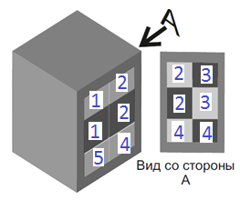
Структурируем имеющиеся данные при помощи таблицы (см. ниже). 9 кубиков у нас есть (4 тёмных и 5 светлых), но мы знаем, что их 12. Следовательно, 12 – 9 = 3 кубика мы не видим. Сделаем перебор возможных вариантов, какими они могут быть. Если тёмных 3, то светлых – 0. Если тёмных 2, то светлый 1. Если темный 1, то светлых – 2. Если темных 0, то светлых – 3. Сложим видимые кубики с предполагаемыми невидимыми. Получим сочетания кубиков, которые МОГУТ БЫТЬ в коробке.
Имеется Не видим Сложим
Тёмные | 4 |  | 3 | 2 | 1 | 0 |  | 7 | 6 | 5 | 4
Светлые | 5 |  | 0 | 1 | 2 | 3 |  | 5 | 6 | 7 | 8
Вариантов, не указанных в таблице на 4 последних позициях, быть не может. Вычёркиваем их.
Задание № 5. (5 баллов)

Нарисуйте фигуру, состоящую из десяти клеток 1×1, периметр которой равен 18 клеткам.
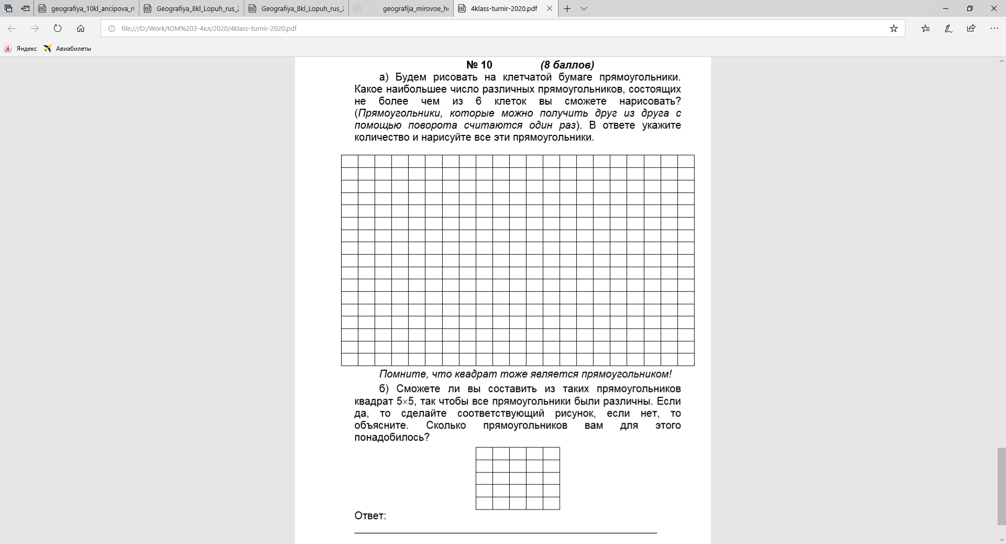

Ответов – правильных рисунков может быть много: некоторые из вариантов см. на рис.
Рис. 1 |  |  |  |  |  |  |  | Рис. 2

Рис. 3

Задание № 6. (5 баллов)
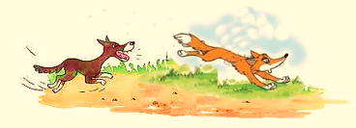
Собака погналась за лисицей, которая была на расстоянии 30 м от нее. Скачок собаки равен 2 м, скачок лисицы – 1 м. За то время как лисица делает 3 скачка, собака делает 2 скачка. Какое расстояние должна пробежать собака, чтобы догнать лисицу?
Ответ: 120 метров.
Решение. 3 скачка лисицы = 2 скачкам собаки
3 скачка лисицы = 3 метра
2 скачка собаки = 4 метра.
Следовательно, собака за время своих двух скачков догоняет лису на 1 метр. Значит, собака должна сделать 30 раз по два скачка, равных в сумме 4 метра. Итого: 30×4=120 метров.

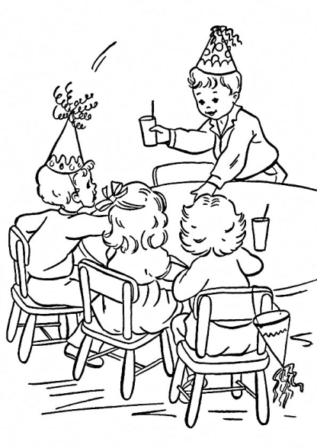
Задание № 7. (6 баллов)
Аня, Ваня, Саня и Таня родились в один и тот же год 2 апреля, 2 мая, 16 апреля и 17 мая. Саня и Таня родились в одинаковый день недели, а Ваня и Таня родились в разные месяцы, но число рождения у них совпадает. Кто какого числа и в какой месяц родился?
Решение и ответ. Здесь важно понять, как влияет на решение упоминание одного и того же дня недели. Чтобы определить, какие даты выпадают на один и тот же день недели, достаточно понимать, что между двумя датами должно быть количество дней, кратное семи (по количеству дней в недели). 16 – 2 = 14 дней. 14 делится на 7, значит, 2 апреля и 16 апреля выпадут на один и тот же день недели. В то же время 2 мая отличается от 2 апреля на 30 дней, т.е. на 4 недели и 2 дня – это другой день недели, а от 17 мая до 2 апреля – 45 дней, т.е. 6 недель и 3 дня, значит, 17 мая – тоже другой день недели, причем несовпадающий со 2 мая.
В дополнительных условиях дважды упоминается Таня, значит, с кем-то она родилась в один день недели, и как мы установили это либо 2 и 16 апреля. Но, кроме того, Таня с кем-то родилась в одну и ту же дату (хоть и в разные месяцы) – а это 2 апреля или 2 мая.
Итак, ответ: Таня родилась 2 апреля. Тогда, 16 апреля родилась (или родился) Саня (ибо имя Саня подходит и для девочки, и для мальчика), а 2 мая родился Ваня. Для Ани осталась одна возможность – 17 мая.

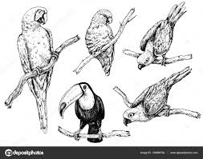
Задание № 8. (4 балла)
Три синих попугая капитана Флинта съедают 3 кг корма за 3 дня, 5 зеленых попугаев – 5 кг за 5 дней, а 7 оранжевых – 7 кг корма за 7 дней. Какие попугаи самые прожорливые? (Ответ объясните.)

Ответ: Синий попугай.
Первое решение. Из условия легко получить, что один синий попугай съедает 1 кг корма за 3 дня, один зеленый попугай – съедает 1 кг корма за 5 дней, а оранжевый – за 7 дней. Т.е. синий – самый прожорливый.
Второе решение. Количество корма, съедаемое попугаями можно изобразить в виде следующей наглядной схемы:
   | д1 | д2 | д3
  С | 3
  С
  С
   | д1 | д2 | д3 | д4 | д5
  З | 5
  З
  З
  З
  З
   | д1 | д2 | д3 | д4 | д5 | д6 | д7
  О | 7
  О
  О
  О
  О
  О
  О
Кажется, что 7 кг – это много. Но ведь «3 синих попугая за три дня» – это то же самое, что один синий попугай – за 9 дней. Аналогично для зеленых попугаев – 25 дней, а для оранжевых – 49 дней. Т.е. за один день один синий попугай день съедает одну третью кг корма, зеленый – одну пятую, а оранжевый – одну седьмую!

Задание № 9. (6 баллов)

Ниже в таблице в двух столбиках слева написаны и пронумерованы шесть слов. Эти слова зашифрованы с помощью цифр так, что одинаковым буквам соответствуют одинаковые цифры, а разным буквам – разные цифры.
В третьем столбике записаны те же слова в зашифрованном виде, но в другом порядке. Укажите соответствие между обычными и зашифрованными словами (напишите в правом столбике номер соответствующего слова). Ваш ответ поясните.
ГОРОД | 1 | 4-3-5-1 | 6 (Град)
ГОРА | 2 | 1-3-2-6-5 | 3 (Дрова)
ДРОВА | 3 | 6-2-1-5 | 4 (Вода)
ВОДА | 4 | 1-2-3-2-4-5 | 5 (Дорога)
ДОРОГА | 5 | 4-2-3-2-1 | 1 (Город)
ГРАД | 6 | 4-2-3-5 | 2 (Гора)

Ответы см. в таблице:
Решение. Заметим, что буква Г стоит на первом месте у трех слов, тогда Г=4 (с 4 начинается ровно три шифра). В слова ГОРОД две буквы О, а в слове ГОРА – одна. Несложно заметить, что это 4-2-3-2-1 и 4-2-3-5 соответственно и О=2, Р=3. Остальное легко восстановить.
Разумеется, есть и другие подходы для начала расшифровки. Например, можно начинать именно со слов ГОРОД и ГОРА; или начинать с самого длинного слова, состоящего из 6 букв – ДОРОГА. Ясно, что все эти подходы ведут к одинаковому результату.

